|  |  |
| --- | --- |
| гербчб | **МЕЖМУНИЦИПАЛЬНЫЙ ИНФОРМАЦИОННЫЙ БЮЛЛЕТЕНЬ**  **БИРОБИДЖАНСКОГО МУНИЦИПАЛЬНОГО РАЙОНА**  **06 марта 2025 г. № 42** |

Муниципальное образование «Биробиджанский муниципальный район»

Еврейской автономной области

АДМИНИСТРАЦИЯ МУНИЦИПАЛЬНОГО РАЙОНА

ПОСТАНОВЛЕНИЕ

06.03.2025 № 147 г. Биробиджан

Об установлении публичного

сервитута

В соответствии со статьями 39.37, 39.40, 39.43, 39.45, 39.46 Земельного кодекса Российской Федерации, статьей 3.3 Федерального закона от 25.10.2001 № 137-ФЗ «О введении в действие Земельного кодекса Российской Федерации», на основании ходатайства от 03.02.2025 вх. № 649/01-25 Галкиной Татьяны Николаевны, уполномоченного представителя общества с ограниченной ответственностью «РТ-ИНВЕСТ ТРАНСПОРТНЫЕ СИСТЕМЫ» (далее – ООО «РТИТС») по доверенности от 16.01.2024 № 77/445-н/77-2024-4-44, администрация муниципального района

ПОСТАНОВЛЯЕТ:

1. Установить публичный сервитут в целях подключения (технологическое присоединение) к сетям электроснабжения объекта: «Рамная конструкция №217 (2-полосная)», в интересах ООО «РТИТС», юридический адрес: 127015, Россия, г. Москва, ул. Вятская, д. 27, стр. 16, этаж 2, пом. 1, ком. 16 (ИНН 7704869777, ОГРН 1147746841340).

2. Утвердить границы публичного сервитута площадью 5 кв.м, местоположение: Российская Федерация, Еврейская автономная область, Биробиджанский муниципальный район, Птичнинское сельское поселение, в отношении части земельного участка с кадастровым номером 79:04:0202001:197, имеющего адресный ориентир: Российская Федерация, Еврейская автономная область, Биробиджанский муниципальный район, в районе отметки 1918+504 км автомобильной дороги общего пользования федерального значения Р-297 Амур Чита-Невер-Свободный-Архара-Биробиджан-Хабаровск, согласно прилагаемому графическому описанию местоположения границ публичного сервитута и перечня координат характерных точек вышеуказанных границ, являющихся неотъемлемой частью настоящего постановления.

3. Установить срок публичного сервитута – 10 лет.

4. Срок, в течение которого использование земельного участка (его части) и (или) расположенного на нём объекта недвижимости в соответствии с их разрешенным использованием будет невозможно или существенно затруднено, в связи с осуществлением деятельности, для обеспечения которой устанавливается публичный сервитут – не устанавливается.

5. Порядок установления охранных зон с особыми условиями использования территорий и содержание ограничений прав на земельные участки определен Постановлением Правительства Российской Федерации от 24.02.2009 № 160 «О порядке установления охранных зон объектов электросетевого хозяйства и особых условий использования земельных участков, расположенных в границах таких зон».

6. Плата за публичный сервитут в отношении земельных участков, находящихся в частной собственности или находящихся в государственной или муниципальной собственности и предоставленных гражданам или юридическим лицам, определяется в соответствии с Федеральным законом от 29.07.1998 № 135-ФЗ «Об оценочной деятельности в Российской Федерации».

7. Установить свободный график проведения работ при осуществлении деятельности, для обеспечения которой устанавливается публичный сервитут, в отношении земельного участка с кадастровым номером 79:04:0202001:197, с учетом требований действующего законодательства Российской Федерации.

8. ООО «РТИТС» привести земельный участок в состояние, пригодное для использования в соответствии с видом разрешенного использования, в сроки, предусмотренные статьей 39.50 Земельного кодекса Российской Федерации, после завершения деятельности, для обеспечения которой установлен публичный сервитут.

9. Обладатель публичного сервитута вправе до окончания срока публичного сервитута обратиться с ходатайством об установлении публичного сервитута на новый срок.

10. Публичный сервитут считать установленным с момента внесения сведений о нем в Единый государственный реестр недвижимости.

11. Отделу по управлению муниципальным имуществом администрации Биробиджанского муниципального района в течение пяти рабочих дней со дня издания постановления:

- направить настоящее постановление в орган регистрации прав для внесения сведений об установлении публичного сервитута в Единый государственный реестр недвижимости;

- направить ООО «РТИТС» копию постановления;

- разместить на официальном Интернет-сайте Биробиджанского муниципального района в информационно – телекоммуникационной сети «Интернет» http://br.eao.ru/;

- обеспечить опубликование настоящего постановления в средствах массовой информации, установленных уставом сельского поселения по месту нахождения земельных участков, в отношении которых принято указанное решение.

12. Контроль за исполнением постановления возложить на начальника отдела по управлению муниципальном имуществом администрации муниципального района Дорошенко Н.А.

13. Опубликовать настоящее постановление в средствах массовой информации и разместить на официальном Интернет-сайте администрации Биробиджанского муниципального района Еврейской автономной области в информационно – телекоммуникационной сети «Интернет».

14. Настоящее постановление вступает в силу после его официального опубликования.

Глава администрации муниципального района Е.В. Федоренкова

Утверждена

Постановлением администрации

Биробиджанского муниципального района

Еврейской автономной области

от 06.03.2025 № 147

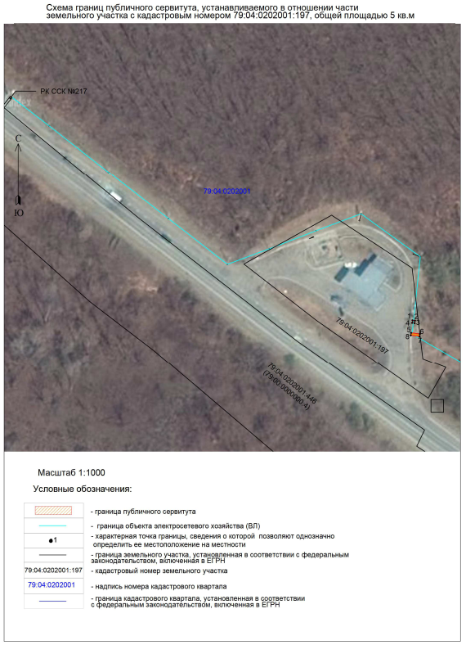

|  |  |
| --- | --- |
|  |  |

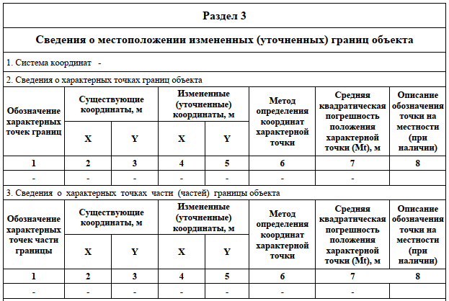

Муниципальное образование «Биробиджанский муниципальный район»

Еврейской автономной области

АДМИНИСТРАЦИЯ МУНИЦИПАЛЬНОГО РАЙОНА

ПОСТАНОВЛЕНИЕ

06.03.2025 № 148 г. Биробиджан

Об установлении публичного

сервитута для размещения объектов

электросетевого хозяйства

В соответствии со статьями 23, 39.37, 39.40, 39.43, 39.45, 39.46 Земельного кодекса Российской Федерации, статьями 3.3, 3.6 Федерального закона от 25.10.2001 № 137-ФЗ «О введении в действие Земельного кодекса Российской Федерации», на основании ходатайства от 11.02.2025 вх. № 969/01-25 Доровской Веры Арсентьевны, уполномоченного представителя акционерного общества «Дальневосточная распределительная сетевая компания» по доверенности от 11.04.2024 № 28/64-н/28-2024-3-113, администрация муниципального района

ПОСТАНОВЛЯЕТ:

1. Установить публичный сервитут в целях эксплуатации объекта электросетевого хозяйства «ВКЛ-10 кВ Ф-52, Ф-64, Ф-65, от ПС Опытное поле», в интересах акционерного общества «Дальневосточная распределительная сетевая компания» (далее – АО «ДРСК»), ИНН 2801108200, ОГРН 1027700132195, юридический адрес: Амурская область, г. Благовещенск, ул. Шевченко, д. 32.

2. Утвердить границы публичного сервитута, площадью 1 кв.м, местоположение: Российская Федерация, Еврейская автономная область, Биробиджанский муниципальный район, Бирофельдское сельское поселение, с. Димитрово, в отношении земель кадастровых кварталов: 79:04:2400001, 79:04:2400002, согласно прилагаемому графическому описанию местоположения границ публичного сервитута с перечнем координат характерных точек вышеуказанных границ, которое является неотъемлемой частью настоящего постановления.

3. Установить срок публичного сервитута – 49 (сорок девять) лет.

4. Срок, в течение которого использование земельного участка (его части) и (или) расположенного на нём объекта недвижимости в соответствии с их разрешенным использованием будет невозможно или существенно затруднено, в связи с осуществлением деятельности, для обеспечения которой устанавливается публичный сервитут, не устанавливается.

5. Порядок установления охранных зон с особыми условиями использования территорий и содержание ограничений прав на земельные участки определен Постановлением Правительства Российской Федерации от 24.02.2009 № 160 «О порядке установления охранных зон объектов электросетевого хозяйства и особых условий использования земельных участков, расположенных в границах таких зон».

6. Плата за публичный сервитут в соответствии со статьёй 3.6 Федерального закона от 25.10.2001 № 137-ФЗ «О введении в действие Земельного кодекса Российской Федерации» не устанавливается.

7. Установить свободный график проведения работ при осуществлении деятельности, для обеспечения которой устанавливается публичный сервитут на протяжении всего срока осуществления публичного сервитута.

8. АО «ДРСК» обязаны привести земельные участки в состояние, пригодное для использования в соответствии с видом разрешенного использования, в сроки, предусмотренные статьей 39.50 Земельного кодекса Российской Федерации, после завершения деятельности, для обеспечения которой установлен публичный сервитут.

9. Обладатель публичного сервитута вправе до окончания срока публичного сервитута обратиться с ходатайством об установлении публичного сервитута на новый срок.

10. Публичный сервитут считать установленным с момента внесения сведений о нем в Единый государственный реестр недвижимости.

11. Отделу по управлению муниципальным имуществом администрации Биробиджанского муниципального района в течение пяти рабочих дней со дня издания постановления:

- направить настоящее постановление в орган регистрации прав для внесения сведений об установлении публичного сервитута в Единый государственный реестр недвижимости;

- направить копию постановления в АО «ДРСК»;

- разместить на официальном Интернет-сайте Биробиджанского муниципального района в информационно – телекоммуникационной сети «Интернет» http://br.eao.ru/;

- обеспечить опубликование настоящего постановления в средствах массовой информации, установленных уставом сельского поселения по месту нахождения земельных участков, в отношении которых принято указанное решение.

12. Контроль за исполнением постановления возложить на начальника отдела по управлению муниципальным имуществом администрации муниципального района Дорошенко Н.А.

13. Опубликовать настоящее постановление в средствах массовой информации и разместить на официальном Интернет-сайте администрации Биробиджанского муниципального района Еврейской автономной области в информационно – телекоммуникационной сети «Интернет».

14. Настоящее постановление вступает в силу после его официального опубликования.

Глава администрации муниципального района Е.В. Федоренкова

Утверждена

Постановлением администрации

Биробиджанского муниципального района

Еврейской автономной области

от 06.03.2025 № 148

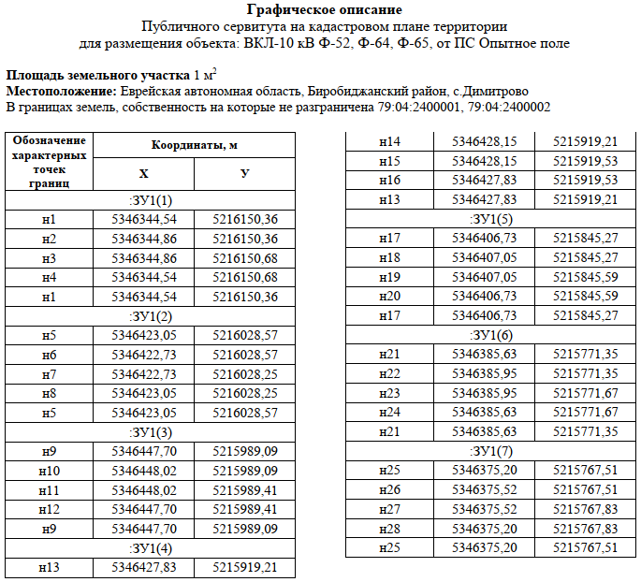

|  |  |
| --- | --- |
|  |  |

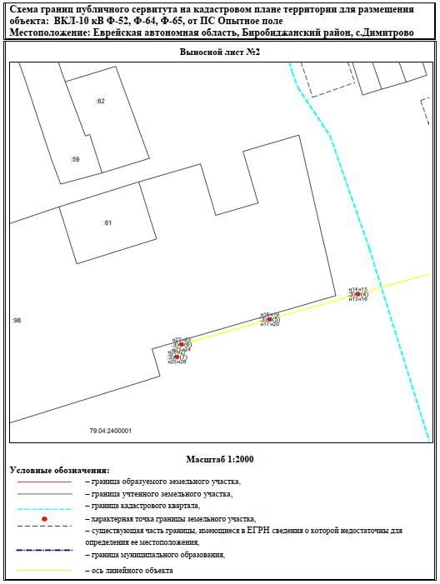

Муниципальное образование «Биробиджанский муниципальный район»

Еврейской автономной области

АДМИНИСТРАЦИЯ МУНИЦИПАЛЬНОГО РАЙОНА

ПОСТАНОВЛЕНИЕ

06.03.2025 № 149 г. Биробиджан

Об установлении публичного

сервитута для размещения объектов

электросетевого хозяйства

В соответствии со статьями 23, 39.37, 39.40, 39.43, 39.45, 39.46 Земельного кодекса Российской Федерации, статьями 3.3, 3.6 Федерального закона от 25.10.2001 № 137-ФЗ «О введении в действие Земельного кодекса Российской Федерации», на основании ходатайства от 11.02.2025 вх. № 969/01-25 Доровской Веры Арсентьевны, уполномоченного представителя акционерного общества «Дальневосточная распределительная сетевая компания» по доверенности от 11.04.2024 № 28/64-н/28-2024-3-113, администрация муниципального района

ПОСТАНОВЛЯЕТ:

1. Установить публичный сервитут в целях эксплуатации объекта электросетевого хозяйства «ВКЛ 10 кВ Ф-52, Ф-64, Ф-65, от ПС Опытное поле», в интересах акционерного общества «Дальневосточная распределительная сетевая компания» (далее – АО «ДРСК»), ИНН 2801108200, ОГРН 1027700132195, юридический адрес: Амурская область, г. Благовещенск, ул. Шевченко, д. 32.

2. Утвердить границы публичного сервитута, площадью 4 кв.м, местоположение: Российская Федерация, Еврейская автономная область, Биробиджанский муниципальный район, Бирофельдское сельское поселение, с. Опытное Поле, в отношении земель кадастрового квартала 79:04:3300003, согласно прилагаемому графическому описанию местоположения границ публичного сервитута с перечнем координат характерных точек вышеуказанных границ, которое является неотъемлемой частью настоящего постановления.

3. Установить срок публичного сервитута – 49 (сорок девять) лет.

4. Срок, в течение которого использование земельного участка (его части) и (или) расположенного на нём объекта недвижимости в соответствии с их разрешенным использованием будет невозможно или существенно затруднено, в связи с осуществлением деятельности, для обеспечения которой устанавливается публичный сервитут, не устанавливается.

5. Порядок установления охранных зон с особыми условиями использования территорий и содержание ограничений прав на земельные участки определен Постановлением Правительства Российской Федерации от 24.02.2009 № 160 «О порядке установления охранных зон объектов электросетевого хозяйства и особых условий использования земельных участков, расположенных в границах таких зон».

6. Плата за публичный сервитут в соответствии со статьёй 3.6 Федерального закона от 25.10.2001 № 137-ФЗ «О введении в действие Земельного кодекса Российской Федерации» не устанавливается.

7. Установить свободный график проведения работ при осуществлении деятельности, для обеспечения которой устанавливается публичный сервитут на протяжении всего срока осуществления публичного сервитута.

8. АО «ДРСК» обязаны привести земельные участки в состояние, пригодное для использования в соответствии с видом разрешенного использования, в сроки, предусмотренные статьей 39.50 Земельного кодекса Российской Федерации, после завершения деятельности, для обеспечения которой установлен публичный сервитут.

9. Обладатель публичного сервитута вправе до окончания срока публичного сервитута обратиться с ходатайством об установлении публичного сервитута на новый срок.

10. Публичный сервитут считать установленным с момента внесения сведений о нем в Единый государственный реестр недвижимости.

11. Отделу по управлению муниципальным имуществом администрации Биробиджанского муниципального района в течение пяти рабочих дней со дня издания постановления:

- направить настоящее постановление в орган регистрации прав для внесения сведений об установлении публичного сервитута в Единый государственный реестр недвижимости;

- направить копию постановления в АО «ДРСК»;

- разместить на официальном Интернет-сайте Биробиджанского муниципального района в информационно – телекоммуникационной сети «Интернет» http://br.eao.ru/;

- обеспечить опубликование настоящего постановления в средствах массовой информации, установленных уставом сельского поселения по месту нахождения земельных участков, в отношении которых принято указанное решение.

12. Контроль за исполнением постановления возложить на начальника отдела по управлению муниципальным имуществом администрации муниципального района Дорошенко Н.А.

13. Опубликовать настоящее постановление в средствах массовой информации и разместить на официальном Интернет-сайте администрации Биробиджанского муниципального района Еврейской автономной области в информационно – телекоммуникационной сети «Интернет».

14. Настоящее постановление вступает в силу после его официального опубликования.

Глава администрации муниципального района Е.В. Федоренкова

Утверждена

Постановлением администрации

Биробиджанского муниципального района

Еврейской автономной области

от 06.03.2025 № 149

|  |  |
| --- | --- |
|  |  |

|  |  |
| --- | --- |
|  |  |

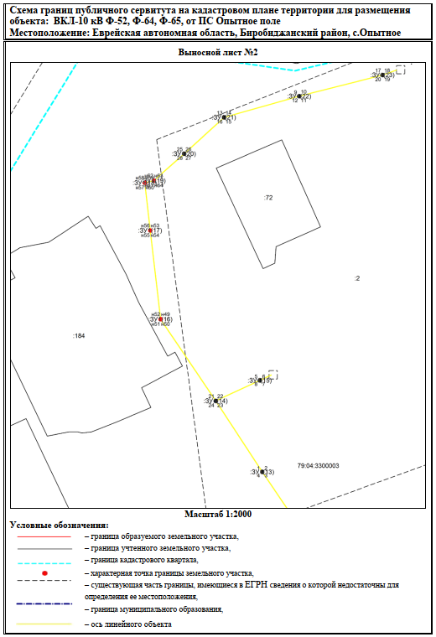

Муниципальное образование «Биробиджанский муниципальный район»

Еврейской автономной области

АДМИНИСТРАЦИЯ МУНИЦИПАЛЬНОГО РАЙОНА

ПОСТАНОВЛЕНИЕ

06.03.2025 № 150 г. Биробиджан

Об установлении публичного

сервитута для размещения объектов

электросетевого хозяйства

В соответствии со статьями 23, 39.37, 39.40, 39.43, 39.45, 39.46 Земельного кодекса Российской Федерации, статьями 3.3, 3.6 Федерального закона от 25.10.2001 № 137-ФЗ «О введении в действие Земельного кодекса Российской Федерации», на основании ходатайства от 11.02.2025 вх. № 969/01-25 Доровской Веры Арсентьевны, уполномоченного представителя акционерного общества «Дальневосточная распределительная сетевая компания» по доверенности от 11.04.2024 № 28/64-н/28-2024-3-113, администрация муниципального района

ПОСТАНОВЛЯЕТ:

1. Установить публичный сервитут в целях эксплуатации объекта электросетевого хозяйства «Вл-6 кВ ф-6», в интересах акционерного общества «Дальневосточная распределительная сетевая компания» (далее – АО «ДРСК»), ИНН 2801108200, ОГРН 1027700132195, юридический адрес: Амурская область, г. Благовещенск, ул. Шевченко, д. 32.

2. Утвердить границы публичного сервитута, площадью 2 кв.м, местоположение: Российская Федерация, Еврейская автономная область, Биробиджанский муниципальный район, Птичнинское сельское поселение, с. Птичник, в отношении земель кадастрового квартала 79:04:3600016, согласно прилагаемому графическому описанию местоположения границ публичного сервитута с перечнем координат характерных точек вышеуказанных границ, которое является неотъемлемой частью настоящего постановления.

3. Установить срок публичного сервитута – 49 (сорок девять) лет.

4. Срок, в течение которого использование земельного участка (его части) и (или) расположенного на нём объекта недвижимости в соответствии с их разрешенным использованием будет невозможно или существенно затруднено, в связи с осуществлением деятельности, для обеспечения которой устанавливается публичный сервитут, не устанавливается.

5. Порядок установления охранных зон с особыми условиями использования территорий и содержание ограничений прав на земельные участки определен Постановлением Правительства Российской Федерации от 24.02.2009 № 160 «О порядке установления охранных зон объектов электросетевого хозяйства и особых условий использования земельных участков, расположенных в границах таких зон».

6. Плата за публичный сервитут в соответствии со статьёй 3.6 Федерального закона от 25.10.2001 № 137-ФЗ «О введении в действие Земельного кодекса Российской Федерации» не устанавливается.

7. Установить свободный график проведения работ при осуществлении деятельности, для обеспечения которой устанавливается публичный сервитут на протяжении всего срока осуществления публичного сервитута.

8. АО «ДРСК» обязаны привести земельные участки в состояние, пригодное для использования в соответствии с видом разрешенного использования, в сроки, предусмотренные статьей 39.50 Земельного кодекса Российской Федерации, после завершения деятельности, для обеспечения которой установлен публичный сервитут.

9. Обладатель публичного сервитута вправе до окончания срока публичного сервитута обратиться с ходатайством об установлении публичного сервитута на новый срок.

10. Публичный сервитут считать установленным с момента внесения сведений о нем в Единый государственный реестр недвижимости.

11. Отделу по управлению муниципальным имуществом администрации Биробиджанского муниципального района в течение пяти рабочих дней со дня издания постановления:

- направить настоящее постановление в орган регистрации прав для внесения сведений об установлении публичного сервитута в Единый государственный реестр недвижимости;

- направить копию постановления в АО «ДРСК»;

- разместить на официальном Интернет-сайте Биробиджанского муниципального района в информационно – телекоммуникационной сети «Интернет» http://br.eao.ru/;

- обеспечить опубликование настоящего постановления в средствах массовой информации, установленных уставом сельского поселения по месту нахождения земельных участков, в отношении которых принято указанное решение.

12. Контроль за исполнением постановления возложить на начальника отдела по управлению муниципальным имуществом администрации муниципального района Дорошенко Н.А.

13. Опубликовать настоящее постановление в средствах массовой информации и разместить на официальном Интернет-сайте администрации Биробиджанского муниципального района Еврейской автономной области в информационно – телекоммуникационной сети «Интернет».

14. Настоящее постановление вступает в силу после его официального опубликования.

Глава администрации муниципального района Е.В. Федоренкова

Утверждена

Постановлением администрации

Биробиджанского муниципального района

Еврейской автономной области

от 06.03.2025 № 150

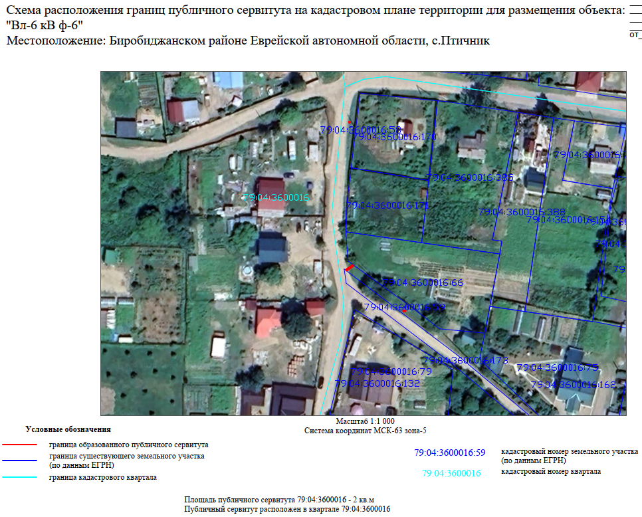

|  |  |
| --- | --- |
|  |  |

Муниципальное образование «Биробиджанский муниципальный район»

Еврейской автономной области

АДМИНИСТРАЦИЯ МУНИЦИПАЛЬНОГО РАЙОНА

ПОСТАНОВЛЕНИЕ

06.03.2025 № 151 г. Биробиджан

Об установлении публичного

сервитута для размещения объектов

электросетевого хозяйства

В соответствии со статьями 23, 39.37, 39.40, 39.43, 39.45, 39.46 Земельного кодекса Российской Федерации, статьями 3.3, 3.6 Федерального закона от 25.10.2001 № 137-ФЗ «О введении в действие Земельного кодекса Российской Федерации», на основании ходатайства от 11.02.2025 вх. № 922/01-25 Доровской Веры Арсентьевны, уполномоченного представителя акционерного общества «Дальневосточная распределительная сетевая компания» по доверенности от 11.04.2024 № 28/64-н/28-2024-3-113, администрация муниципального района

ПОСТАНОВЛЯЕТ:

1. Установить публичный сервитут в целях эксплуатации объекта электросетевого хозяйства «ВКЛ-10 кВ Ф Ф-255, 264 от ПС Валдгейм», в интересах акционерного общества «Дальневосточная распределительная сетевая компания» (далее – АО «ДРСК»), ИНН 2801108200, ОГРН 1027700132195, юридический адрес: Амурская область, г. Благовещенск, ул. Шевченко, д. 32.

2. Утвердить границы публичного сервитута, площадью 75 кв.м, местоположение: Российская Федерация, Еврейская автономная область, Биробиджанский муниципальный район, Валдгеймское сельское поселение, с. Валдгейм, в отношении земель кадастровых кварталов: 79:04:2200011, 79:04:2200007, 79:04:2200005, 79:04:2200014, 79:04:2200008, 79:04:2200006 2200006, 79:04:2200009, 79:04:2200002, 79:04:2200004, 79:04:2200015, 79:04:2200013, 79:04:2200003, земельного участка с кадастровым номером 79:04:2200006:85, местоположение: Еврейская автономная область, Биробиджанский район, с. Валдгейм, 565 м на юго-запад от д. 1 по ул. Юбилейная, согласно прилагаемому графическому описанию местоположения границ публичного сервитута с перечнем координат характерных точек вышеуказанных границ, которое является неотъемлемой частью настоящего постановления.

3. Установить срок публичного сервитута – 49 (сорок девять) лет.

4. Срок, в течение которого использование земельного участка (его части) и (или) расположенного на нём объекта недвижимости в соответствии с их разрешенным использованием будет невозможно или существенно затруднено, в связи с осуществлением деятельности, для обеспечения которой устанавливается публичный сервитут, не устанавливается.

5. Порядок установления охранных зон с особыми условиями использования территорий и содержание ограничений прав на земельные участки определен Постановлением Правительства Российской Федерации от 24.02.2009 № 160 «О порядке установления охранных зон объектов электросетевого хозяйства и особых условий использования земельных участков, расположенных в границах таких зон».

6. Плата за публичный сервитут в соответствии со статьёй 3.6 Федерального закона от 25.10.2001 № 137-ФЗ «О введении в действие Земельного кодекса Российской Федерации» не устанавливается.

7. Установить свободный график проведения работ при осуществлении деятельности, для обеспечения которой устанавливается публичный сервитут на протяжении всего срока осуществления публичного сервитута.

8. АО «ДРСК» обязаны привести земельные участки в состояние, пригодное для использования в соответствии с видом разрешенного использования, в сроки, предусмотренные статьей 39.50 Земельного кодекса Российской Федерации, после завершения деятельности, для обеспечения которой установлен публичный сервитут.

9. Обладатель публичного сервитута вправе до окончания срока публичного сервитута обратиться с ходатайством об установлении публичного сервитута на новый срок.

10. Публичный сервитут считать установленным с момента внесения сведений о нем в Единый государственный реестр недвижимости.

11. Отделу по управлению муниципальным имуществом администрации Биробиджанского муниципального района в течение пяти рабочих дней со дня издания постановления:

- направить настоящее постановление в орган регистрации прав для внесения сведений об установлении публичного сервитута в Единый государственный реестр недвижимости;

- направить копию постановления в АО «ДРСК»;

- разместить на официальном Интернет-сайте Биробиджанского муниципального района в информационно – телекоммуникационной сети «Интернет» http://br.eao.ru/;

- обеспечить опубликование настоящего постановления в средствах массовой информации, установленных уставом сельского поселения по месту нахождения земельных участков, в отношении которых принято указанное решение.

12. Контроль за исполнением постановления возложить на начальника отдела по управлению муниципальным имуществом администрации муниципального района Дорошенко Н.А.

13. Опубликовать настоящее постановление в средствах массовой информации и разместить на официальном Интернет-сайте администрации Биробиджанского муниципального района Еврейской автономной области в информационно – телекоммуникационной сети «Интернет».

14. Настоящее постановление вступает в силу после его официального опубликования.

Глава администрации муниципального района Е.В. Федоренкова

***Продолжение в следующем номере***

*Межмуниципальный информационный бюллетень Биробиджанского муниципального района*

*Учредитель – представительный орган муниципального образования «Биробиджанский муниципальный район» - Собрание депутатов*

*Главный редактор –Стрелкова Н.Г.*

*Время/дата подписания в печать – 16:00 /06.03.2025*

*Тираж – 130 экз.*

*Распространяется бесплатно*

*Адрес редакции – г. Биробиджан ул. Пушкина 5 «Б»*